# Insektensterben in Deutschland

昆虫の死滅

DW Datum 24.10.2017

<http://www.dw.com/de/insektensterben-in-deutschland/l-41087113>

2017-10-24 Insektensterben in Deutschland.docx

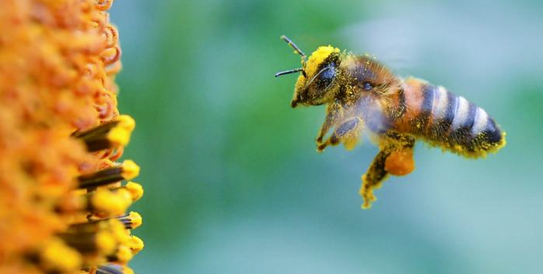

**Insektensterben in Deutschland**

In Deutschland gibt es heute sehr viel weniger Insekten als noch vor circa 30 Jahren. Der starke Rückgang macht Umweltforschern große Sorgen. Der Grund liegt vermutlich in der heutigen Art der Landwirtschaft.

Umweltforscher hatten es schon vermutet, aber jetzt ist das Ergebnis klar: Eine aktuelle Studie zeigt, dass die Insektenzahl in Deutschland in den letzten 27 Jahren um 76 Prozent zurückgegangen ist. Der starke Rückgang vor allem im Sommer „ist noch größer als bisher angenommen“, sagt Caspar Hallmann, Forscher an der Radboud University in den Niederlanden.

Die Wissenschaftler an der niederländischen Universität, zu denen auch deutsche Forscher gehören, bekommen die Informationen von einem Verein in Krefeld. Dort dokumentiert man regelmäßig die Anzahl von Insekten auf bestimmten Flächen wie Naturschutzgebietenin Deutschland. Forscher sammeln die kleinen Tiere in Netzen und können so sehen, wie gesund die Insekten sind und wie viele Tiere auf einer Fläche leben.

Für Josef Settele vom Institut für Umweltforschung in Halle zeigt die Studie, dass das Insektensterben ein „wirklich großflächigesProblem“ in Deutschland ist. Die moderne Landwirtschaft könnte hierbei einegroße Rollespielen: Damit die Pflanzen schnell wachsen, werden viele Felder stark gedüngt; giftigePestizide sollen die Pflanzen vor Insekten und Krankheiten schützen. Aber nur bei einer biologischen Landwirtschaft ohne chemische Mittel können Insekten überleben.

Wenn es den Insekten schlecht geht, hat das auch große Folgenfür andere Lebewesen. Je weniger Bienen es zum Beispiel gibt, desto weniger Pflanzen werden bestäubt. Auch Vögel würden weniger Nahrung finden. Bernhard Krüsken vom deutschen Bauernverband sagt, dass die Ursachen des Insektenrückgangs weiter erforscht werden müssen.

## Gloassar

**Studie, -n (f.)** — eine wissenschaftliche Untersuchung zu einem bestimmten Thema

**zurück|gehen**— hier: kleiner werden, schmelzen

**etwas an|nehmen** — hier: glauben, aber nicht sicher wissen, dass etwas so ist, wie es ist; etwas vermuten

**etwas dokumentieren** — hier: etwas beobachten und aufschreiben, was passiert ist

**Anzahl (f., nur Singular** — hier: die Zahl von etwas

**Naturschutzgebiet, -e (n.)**— ein Gebiet, in dem die Natur nicht verändert werden darf

**großflächig**— auf einem großen Gebiet; weit verbreitet

**eine große Rolle spielen** — hier: wichtig sein

**etwas düngen** — Pflanzen ein Mittel geben, das das Wachstum verbessert

**giftig** — hier: so, dass etwas so gefährlich für Menschen oder Tiere ist, dass sie sterben könnten, wenn sie es essen oder trinken

**Pestizid, -e (n.)**— ein chemisches Mittel, das Pflanzen vor Krankheiten und bestimmten Tieren schützt

**überleben** — in einer gefährlichen Situation nicht sterben; am Leben bleiben

**Folge, -n (f.)** — hier: die Konsequenz; die Auswirkung

**Lebewesen, - (n.)**— jemand oder etwas, das lebt; ein Mensch, ein Tier oder eine Pflanze

**Biene, -n (f.)** — ein kleines Tier, das gelbe und dunkle Streifen hat und Honig macht

**etwas bestäuben** — die Tatsache, dass z.B. Bienen Blütenstaub von einer Blüte zur anderen tragen  
  
 a

**Bauernverband, -verbände (m.)**— eine Vereinigung/eine Organisation von vielen Bauern oder Bauernhöfen